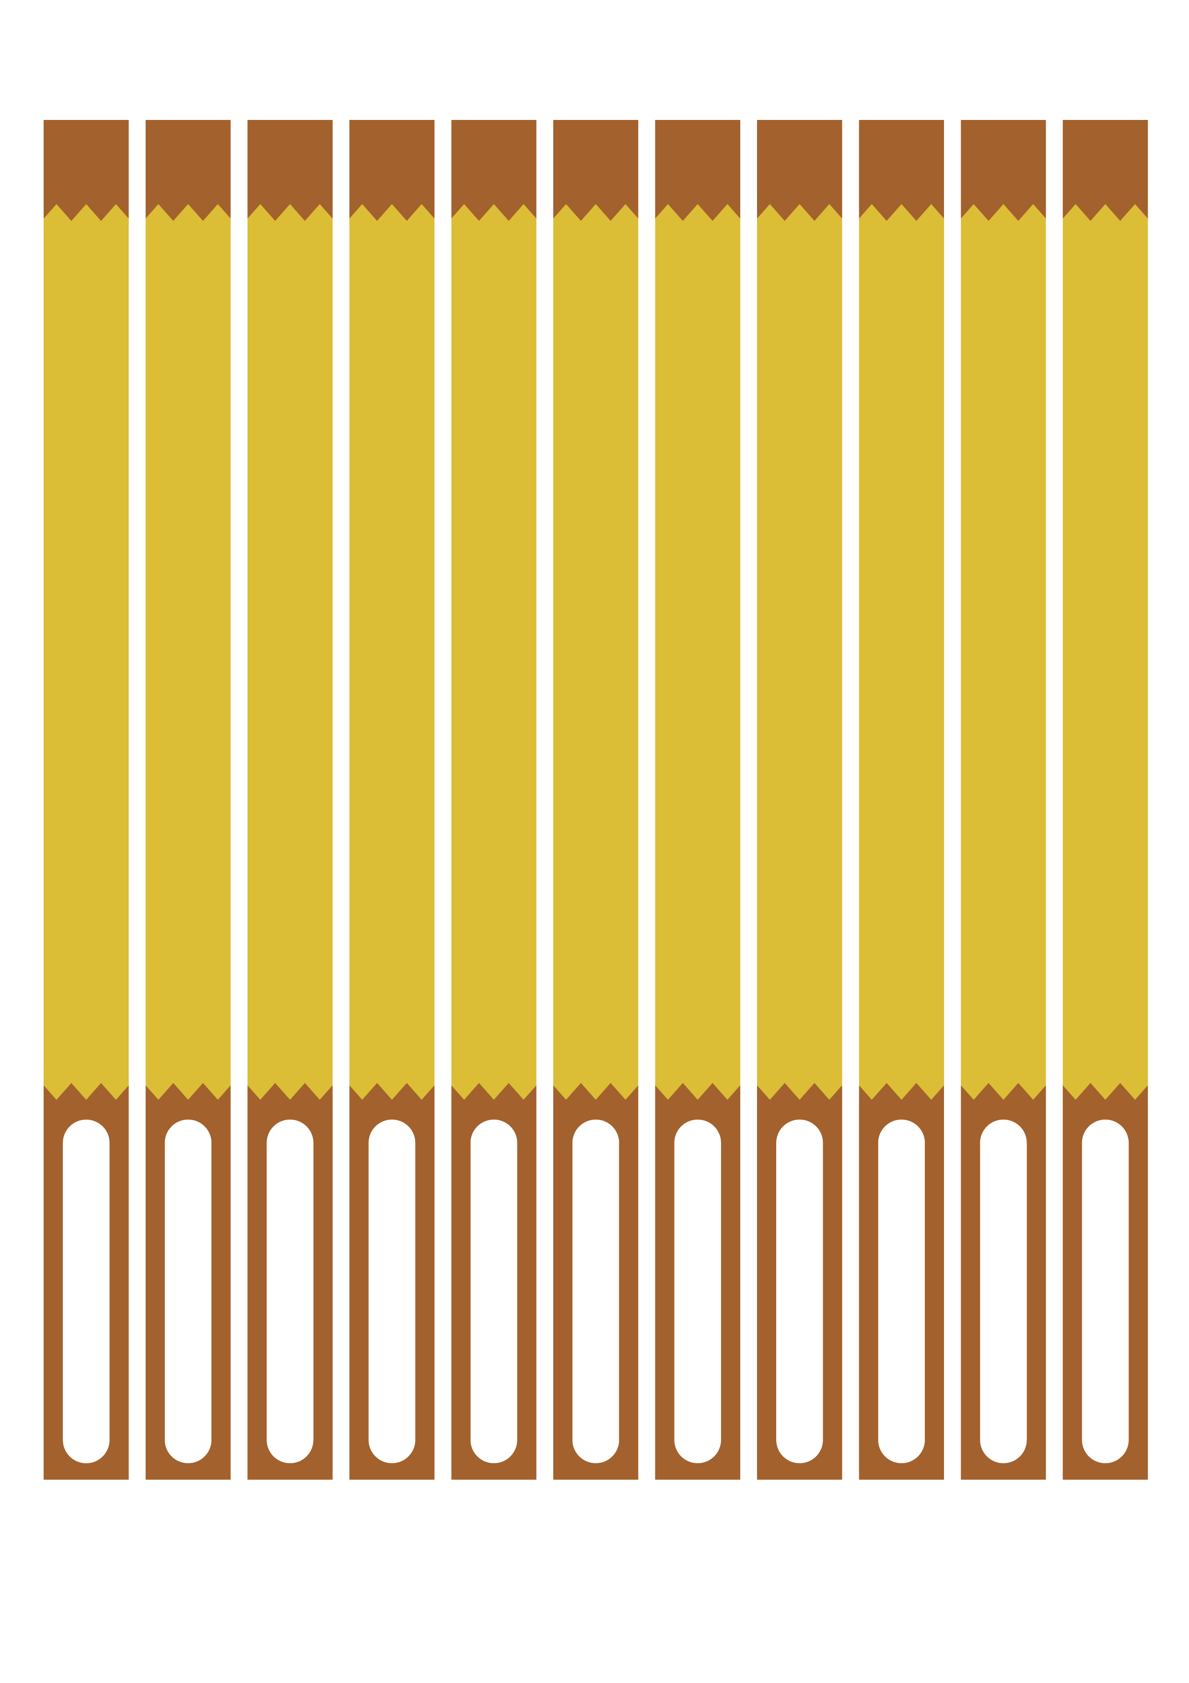

簡単おかず

ママのお料理レシピ

簡単おかず

ママのお料理レシピ

簡単おかず

ママのお料理レシピ

簡単おかず

ママのお料理レシピ

簡単おかず

ママのお料理レシピ

簡単おかず

ママのお料理レシピ

簡単おかず

ママのお料理レシピ

簡単おかず

ママのお料理レシピ

簡単おかず

ママのお料理レシピ

簡単おかず

ママのお料理レシピ

簡単おかず

ママのお料理レシピ